EKOLOGICKÝ PROJEKT 2023
MŠ RADOST Svazarmovská 1444
Zakoupili jsme do dvou starších tříd bezdrátové mikroskopy a vyrazili jsme pozorovat živou i neživou přírodu na zahradě i v okolí mateřské školy Radost, Svazarmovská 1444. Nasbírali jsme rostliny, které jsme chtěli v rámci týdenního tématu ŠVP PV pozorovat…
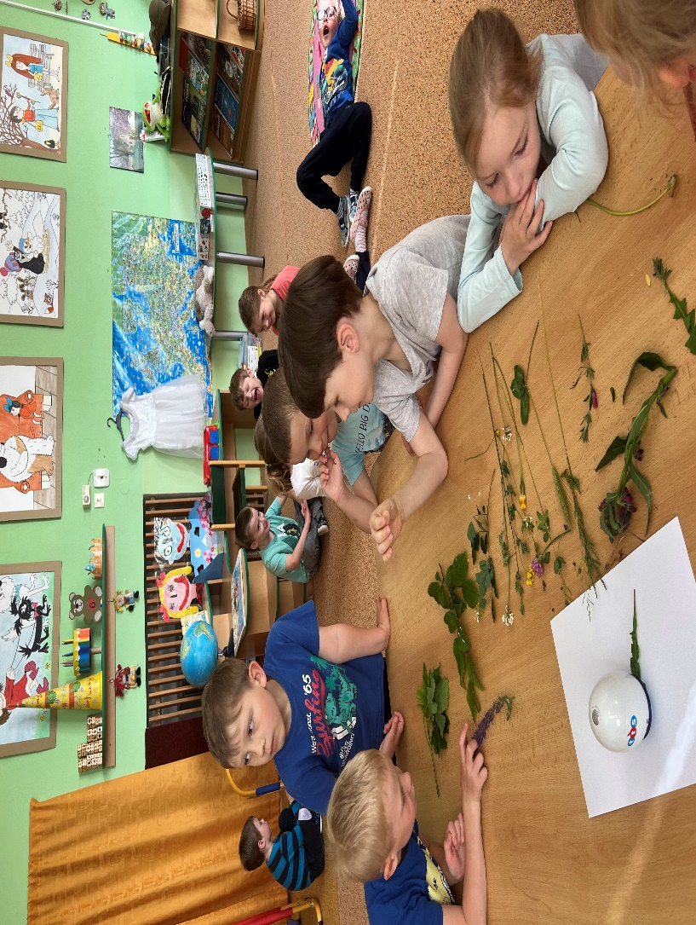

Díky mikroskopům jsme pozorovali části rostlin, které jsme promítli v notebooku dětem …

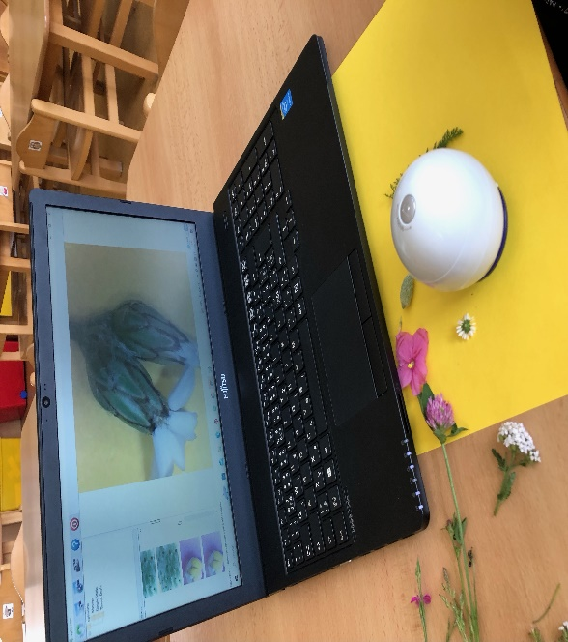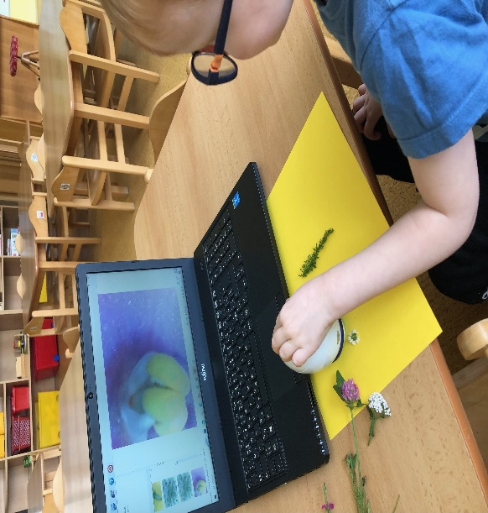

Práce s mikroskopy nebyla pro děti vůbec těžká a chtěli pozorovat všechno kolem sebe..
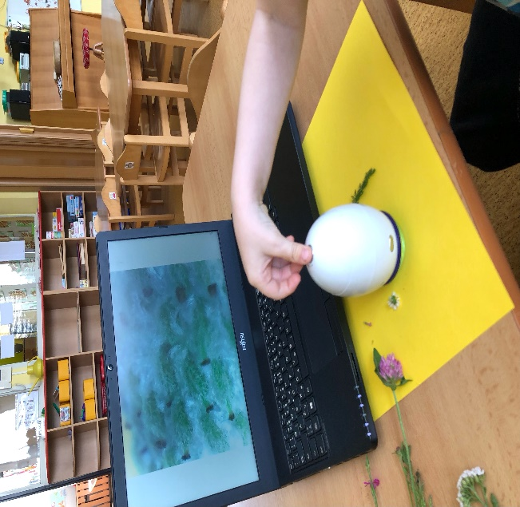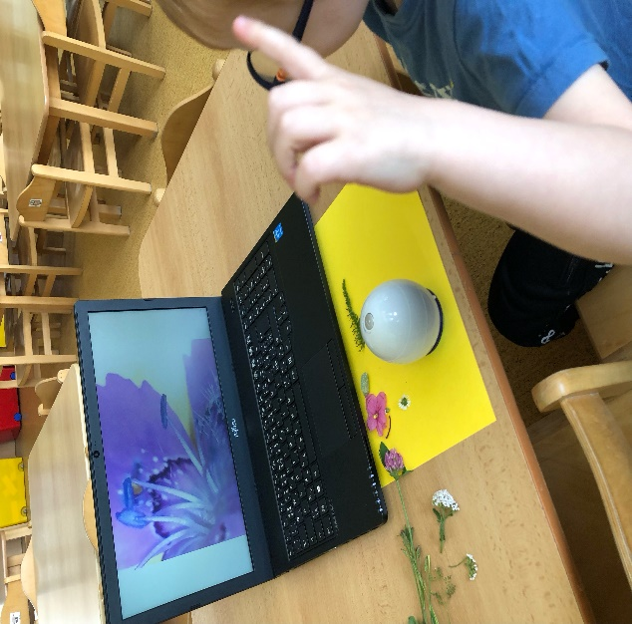
Děti byly překvapeny, jak jednotlivé části rostlin vypadaly mnohokrát zvětšeny…
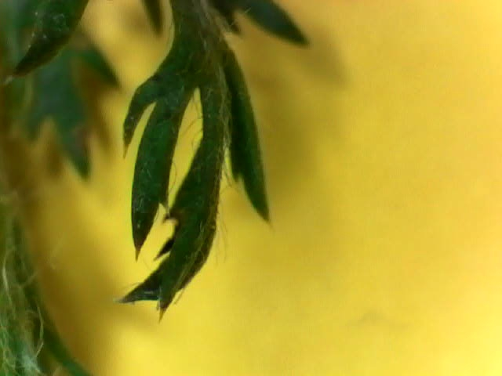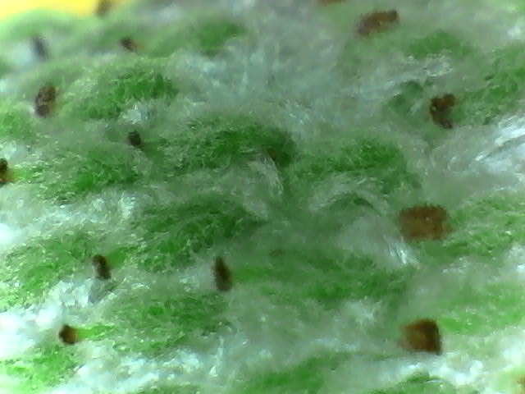

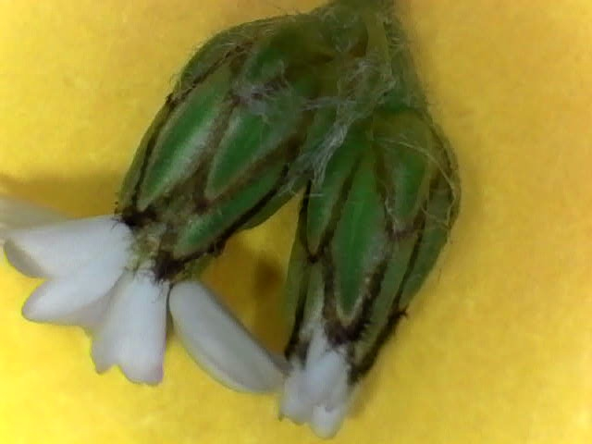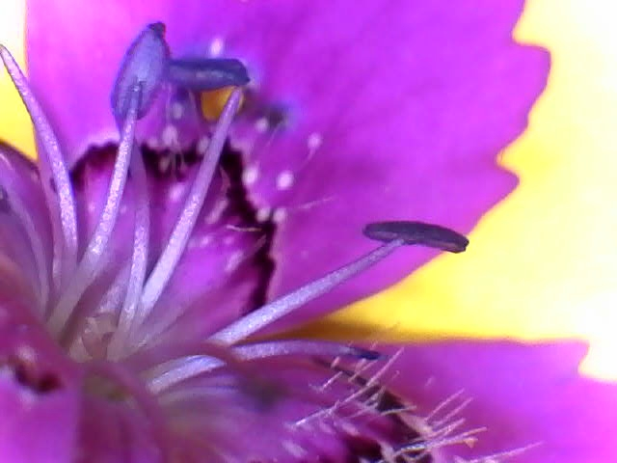
Promítli jsme rostliny přes mikroskop i na interaktivní tabuli dětem, co se podařilo nafotit…
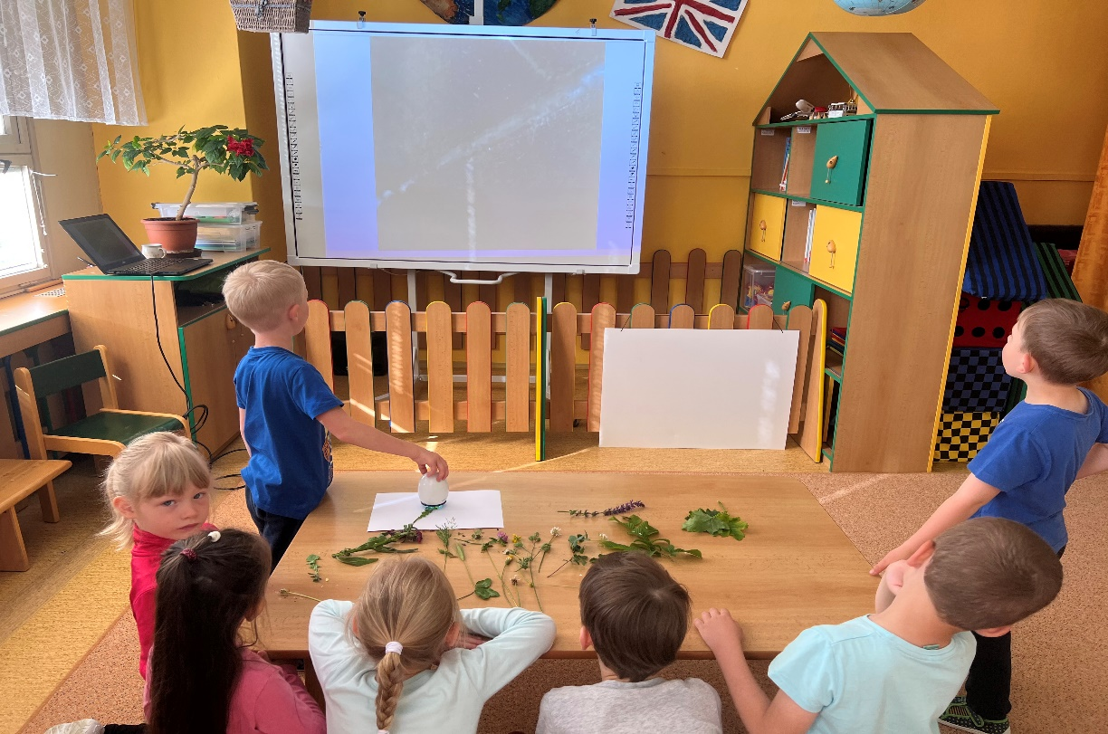
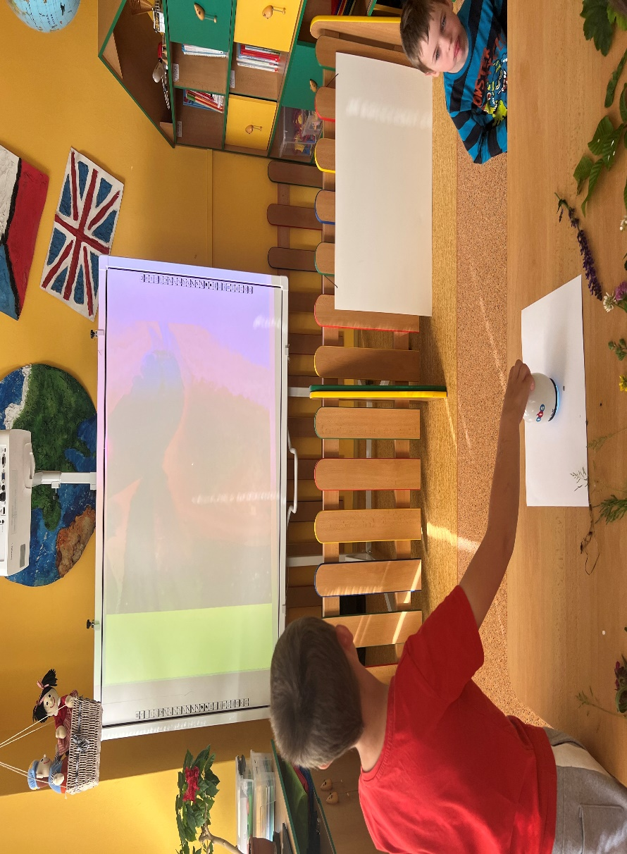

Dětem se práce s mikroskopy velmi líbila, navíc si nasbírali a ukázali jednotlivé rostliny, jejich části, které se učili poznávat a ze kterých si udělají herbář…

